Управління працює через клавіші (1, 2, 3, 4). Кожна цифра відповідає руху нуля, тим самим міняє місцями елементи. Для кращого розуміння і швидшого виконання програми я здобив тестовий масив (я його підписав).

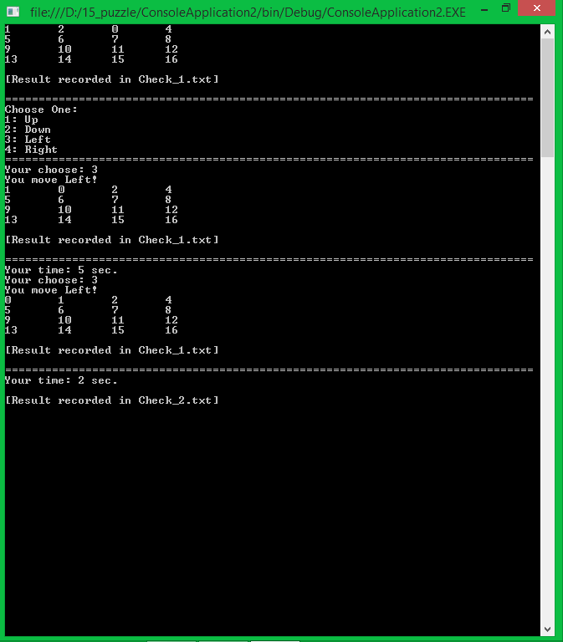

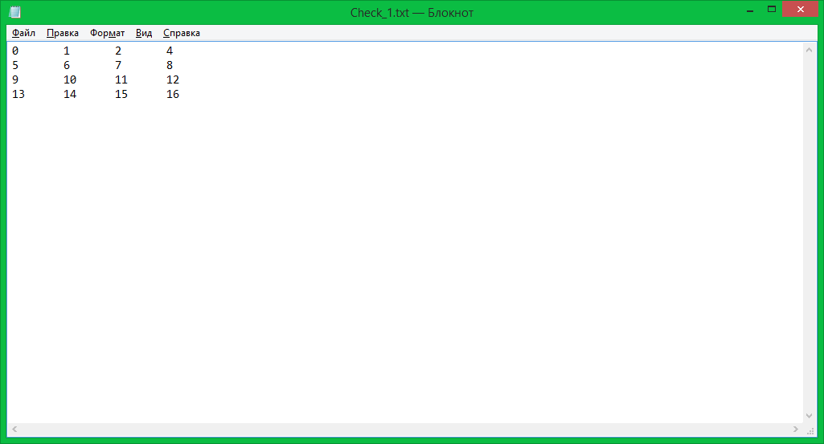

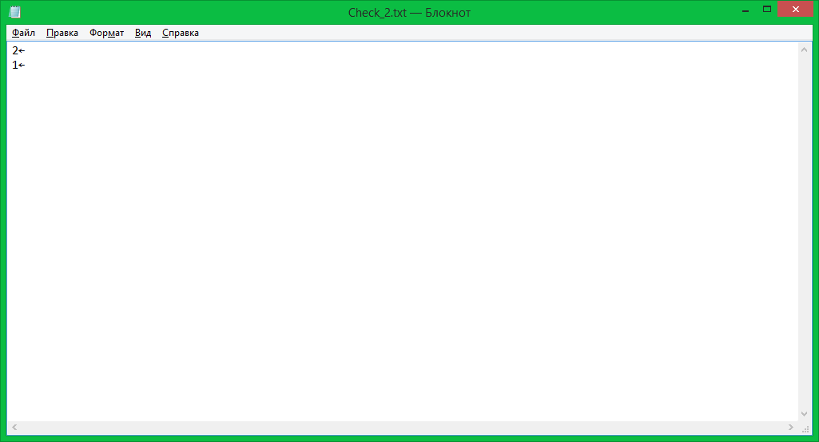

Другий файл запишеться повністю після успішного виконання (як на малюнку в завданні) програми.